English Guide (Departamento de Inglés)

Name: Date: ________ Semana del 8 al 12 de Junio
Class: 3ºs Medios

Objetivo: Demostrar comprensión para expresar opiniones e ideas acerca de un primer trabajo.
(First Job)

- What sectors do these Jobs belong to?. Write your answer in each picture.
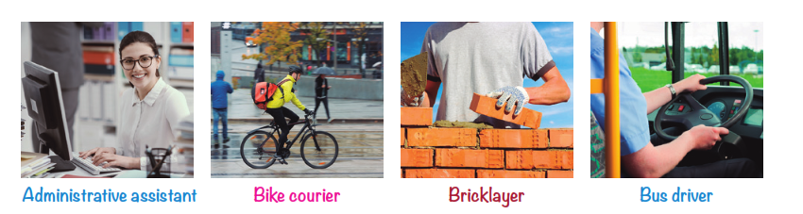
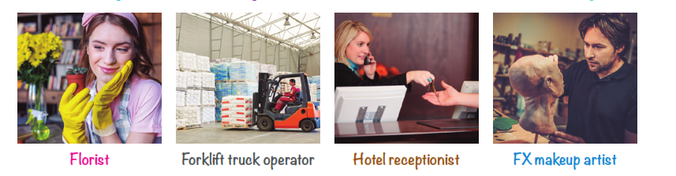

- Answer these questions. Use your own words. Use dictionary if necessary.
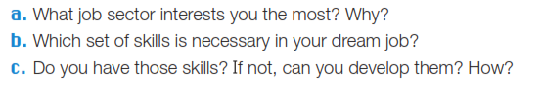

Autoevaluación

Responde esta autoevaluación con una (X) frente a cada opción.

Sí No

- Leí y entendí el objetivo de la guía
- Leí y entendí las instrucciones de cada ítem
- Me concentré para realizar la guía en un tiempo moderado
- Me fue fácil entender en inglés el tema y vocabulario
- Recurrí y busqué nuevas palabras en el diccionario
- Demostré una actitud positiva hacia el aprendizaje del idioma inglés
- Realicé la guía de manera individual y autónoma

Estimados alumnos envía esta guía a tu profesor correspondiente. Para consultas o dudas envía un mensaje o de lo contrario debes ir archivandolas en tu carpeta

Miss Bárbara Hernández barbarahernandez@maxsalas.cl
Miss Paola Villalobos Vicencio paolavillalobosvicencio@gmail.com
Miss Jenny Ordóñez jennyordonez@maxsalas.cl
Miss Janet Sepúlveda janettsepulveda@maxsalas.cl

